- 在地面天氣圖中，常會出現一些符號，它們所代表的意義如下表所示：
符號名稱 | 天氣符號 | 代表意義
等壓線 | 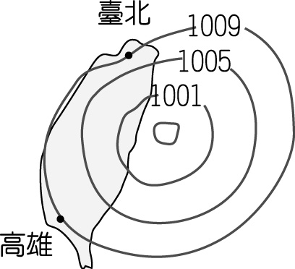 | 天氣圖中彎曲的線條是等壓線，是將量到相同氣壓值的觀測點連起來，所以在同一條等壓線上的氣壓是相同的。
高氣壓中心 | H | 位於封閉式的等壓線中央，與附近地點的氣壓值相比，氣壓數值最高。氣壓值最高的區域就是高氣壓中心。
低氣壓中心 | L | 位於封閉式的等壓線中央，與附近地點的氣壓值相比，氣壓數值最低。氣壓值最低的區域就是低氣壓中心。
冷鋒 |  | 是冷氣團和暖氣團相遇時產生的鋒面，當冷氣團勢力較強，迫使暖氣團後退時，就稱為冷鋒。
暖鋒 |  | 是冷氣團和暖氣團相遇時產生的鋒面，當暖氣團勢力較強，使暖氣團向冷氣團的方向移動時，就稱為暖鋒。
滯留鋒 |  | 是冷氣團和暖氣團相遇時產生的鋒面，當冷氣團和暖氣團的勢力相當時，鋒面會移動較緩慢，甚至停滯在同一個地方，就稱為滯留鋒。
輕度颱風 |  | 颱風中心附近的最大平均風速介於每秒17.1公尺至32.6公尺之間，稱為輕度颱風。
中度颱風 |  | 颱風中心附近的最大平均風速介於每秒32.7公尺至50.9公尺之間，稱為中度颱風。
強烈颱風 |  | 颱風中心附近的最大平均風速每秒51公尺以上，稱為強烈颱風。
- 空氣對物體表面所造成的壓力，稱為氣壓，氣壓常用的單位是百帕。
- 自然界的空氣，如果停留在一個廣大、空曠的地區，經過一段時間後，空氣的溫度、溼度等性質就會變得相近，這些性質相近的空氣就稱為氣團。
- 臺灣的天氣，夏天主要是受到來自太平洋地區，比較溫暖、潮溼的暖氣團影響；冬天主要是受到來自蒙古、西伯利亞地區，比較乾燥、寒冷的冷氣團影響。

